

|  |  |  |
| --- | --- | --- |
| **中工**  **信商** |  | **2018-JX16-** |
|  |

**本科毕业论文（设计）**

**基于人证核验的共享酒店住宿信息管理系统——用户端APP**

|  |  |
| --- | --- |
| **系 （部）** | 信息技术系 |
| **专 业** | 网络工程 |
| **学 号** | 201401024234 |
| **学生姓名** | 李金刚 |
| **指导教师** | 吴 颖 |
| **提交日期** | 2018年5月10日 |

# 摘要

酒店预订APP是互联网与旅游快速发展、相互融合的产物。随着生活水平的提高，越来越多的人喜欢出门旅游。酒店预订是人们在规划旅游时必须经历的事情之一，具有广阔的市场前景，也可以为旅游企业和酒店带来丰富的商机。设计一个方便易用的酒店管理系统有重要意义。

本人设计并实现了一款基于人证核验的共享酒店，其基于Android平台，使用Java语言编写并釆用结构设计，进而提高了系统的灵活性与可扩展性，后台服务器釆用Java语言编写，本人主要负责用户端APP开发部分。通过对当前市场的需求分析，以及用户特征的分析。把本系统的需求分为四大功能模块，其中包括登录注册、酒店模块、订单模块、用户信息模块。用户登录模块提供了用户登录、用户注册和人证核验等功能。其次就是酒店搜索模块，这一模块用户可以通过目的地，关键字，酒店名称进行搜索，然后可以用户可以对搜索结果进行排序。接着就是订单模块，用户选择酒店房间进行下单，然后查看订单信息等。最后就是用户信息模块，在此模块用户可以查看自己的信息，获取帮助等。没有进行实名认证的用户可以在此进行实名认证。进行退出登录等操作。

关键词：酒店；预订；旅游；人脸识别；共享酒店

# Abstracts

Hotel Reservation app is the product of the rapid development and integration of Internet and tourism. With the continuous improvement of people's living standards, people's demand for business tourism is more and more strong. Hotel Reservation is one of the things that people must go through in planning tourism, which has broad market prospect, and also can bring rich business opportunities for tourism enterprises and hotels.Designing a user-friendly hotel reservation client is of great significance.

I designed and implemented a witness based on the verification of a shared hotel, based on the Android platform, the use of the Java language to write and use structural design, and thus improve the flexibility and scalability of the system, the background server is written in the Java language, I am mainly responsible for user-side app development section. After analyzing the characteristics of the products and the characteristics of the users, this paper refines the requirements of the system, which mainly includes the four functional modules such as user login registration, hotel module, order module and user Information module. User Login module provides user login, user registration and witness verification and other functions. The next is the hotel search module, this module users can search by destination, keyword, hotel name, and then users can sort the search results. Next is the order module, the user chooses the hotel room to place the order, and then to view orders information and so on. Finally, the user Information module, where users can view their own information, access to help and so on. No real name certification of users can be in this real-name certification. Perform an exit login operation.

**Keywords:** hotel, reservation, travel, face recognition, shared hotel

目录

1 引言 1

1.1 研究背景及意义 1

1.2 本选题在国内外的研究状况及发展趋势 1

2 相关技术介绍 3

2.1 Android Studio简介 3

2.2 MVPArms框架简介 3

3 需求分析 4

3.1 系统可行性分析 4

3.1.1 技术可行性 4

3.1.2 实用性分析 4

3.1.3 安全性分析 4

3.2 业务需求分析 4

4 总体设计 6

4.1 业务设计 6

4.1.1 登录注册模块 6

4.1.2 酒店模块 7

4.1.3 订单模块 8

4.1.4 用户信息模块 8

4.2 界面设计 8

4.2.1 主界面 9

4.2.2 酒店列表 9

4.2.3 酒店详情界面 10

4.2.4 登录注册界面 11

4.2.5 人证核验界面 11

5 系统实现 12

5.1 登录注册模块 12

5.1.1 注册模块 12

5.1.2 登录模块 12

5.1.3 人证核验 13

5.2 酒店模块 13

5.2.1 酒店搜素 14

5.2.2 酒店列表 14

5.2.3 查看酒店详细信息 16

5.2.4 获取酒店房型列表 16

5.3 订单模块 17

5.3.1 在线预订 18

5.3.2 查询订单 18

5.4 用户信息模块 19

6 系统测试 20

6.1 测试目的 20

6.2 功能测试 20

6.2.1 用户登录测试 20

6.2.2 用户注册测试 21

6.2.3 人证核验测试 21

6.2.4 搜索酒店 22

6.2.1 预订酒店 23

7 总结与展望 24

7.1 总结 24

7.2 展望 25

参考文献 26

致谢 27

# 引言

## 研究背景及意义

在这个移动互联的时代，人们急切需求一款可以足不出户、随时随地通过自己的手机来浏览并预订快捷酒店的住宿信息管理系统。然而在当前市场上的一些应用及酒店入住流程太复杂，用户体验和隐私效果较差，为此开发一款简单、实用的基于人证核验的共享酒店住宿信息管理系统具有实际意义。

本系统是基于共享经济和人脸识别，利用共享经济的优势，让用户可以快速，方便入住酒店。然后结合人工智能的人脸识别算法，验证人脸和身份证信息来保证安全，可靠。最终实现方便用户的人证核验的共享酒店住宿信息管理系统。

## 本选题在国内外的研究状况及发展趋势

共享经济本质是整合线下的闲散物品、人力、资源等，是一种在互联网行业新型起来的新的经济模式。现在已经存在的共享经济有共享单车、共享汽车、共享电动车等，并不断涌入更多新的共享经济形式。以共享充电宝为例，在短短的40天就能获得了近12亿元的融资金额，有将近35家的金融机构介入。因此共享经济作为未来经济发展的新模式有着很大的发展空间。

基于共享经济的启发，现提出共享酒店的新课题，面向的用户既包括传统的酒店行业，也包括那些出门在外，长期不在家但是又不想把房子长期租出去的人。传统的酒店行业使用我们的模式，可以完全不用酒店前台，通过系统就可以提供用户入住，退房等过程。对于那些长期不在家的人，可以选择把房子短期出租出去，系统配套的会有保洁人员打扫。这样可以更好的达成共享酒店的模式。

人脸识别是检测和辨认人的面部特征，运用摄像头先采集视频流再检测。最早开始于20世纪60年代，随着技术的发展直到90年代才开始应用。到目前为止，已经有非常成熟的人脸识别技术了。人脸识别技术是否可靠有效，最关键是在与其核心算法。核心算法的好坏直接影响到识别率和识别技术。本系统采用的是虹软的人脸识别技术，虹软是视觉人工智能技术应用的领军企业。虹软提供的有多个SDK，其中包括人脸检测，人脸追踪和人脸对比。在本系统中主要进行人证核验，所以首先要对身份证中的人脸和摄像头的人脸进行检测，然后把检测到结果进行对比。对比成功就保存人脸信息到服务器，方便以后进行对比。

将人脸识别和共享酒店结合起来的状况并不多见，所以这是一个新的课题。共享酒店和传统酒店对比，是一个新的开始，它既保留了传统酒店的模式，又利用互联网和人工智能的优势，不对开创新大陆。将共享经济和人脸识别结合起来，将会擦除新时代不一样的火花。随着时代的进步，市场竞争推动，各行各业的竞争越来越激烈，只有酒店赶上新形势，只有更新改造、升级换代，才能不落伍。所以将人脸识别和共享经济结合起来的基于人证核验的共享酒店住宿信息管理系统具有很的发展前景和优势。

# 相关技术介绍

基于人证核验的共享酒店住宿信息管理系统用户端APP的开发利用Android Studio为开发工具，使用Java语言开发和实现。主要运用C/S模式，具有友好的界面，便于用户的操作和使用，同时方便与后台进行数据交互。系统采用MVP模式开发，使得系统的运行代码变的非常的简洁、高效、降低耦合，方便测试等。

## Android Studio简介

Android Studio是基于Intellij IDEA ，然后Google公司对其进行了改造，成为专门开发Android的开发工具，首先在2013年的Google I/O交流大会推出。相比之前Eclipse更加智能方便，现在很多人都在用，并且Google也停止了对Eclipse插件的更新Google对Android Studio更新速度也很快，所以Android Studio将成为Android开发的主要工具。除此之外，它还具有速度更快、内存占用很平稳、编译更快的优点。UI漂亮扁平化的设计风格、多色多样的主题更美观。自动保存，每次修改都会自动保存，再也不会忘了保存，而狂按Ctrl+S了。整合了新的构建工具Gradle，它是集配置、编译、打包为一体的构建工具，集 Ant和Maven的优点于一身。还具有强大的UI编辑器，能够实时预览多设备，对于Android开发者来说就是一个神器。

## MVPArms框架简介

MVPArms是github社区JessYanCoding提供的MVP开源框架，地址为https://github.com/JessYanCoding/MVPArms。在该框架中集成了Android的大部分主流框架，全部使用Dagger2管理。可以快速搭建Dagger2+Rxjava+Retrofit的Android应用。作者还提供了详细的Wiki中文和英文文档，还有一个简单的Demo。上面有各种各样的用法，作者也提供了详细的注释，非常方便使用。除此之外，框架还有很高的扩展性和自定义性，可以满足开发者各色各样的需求，能够应对各种场景。

# 需求分析

## 系统可行性分析

### 技术可行性

基于人证核验的共享酒店住宿信息管理系统——用户端APP的开发利用Android Studio为工具，用Java语言设计和实现，采用MVP模式。之前经常做一些基于MVC设计模式的项目，MVP又是从MVC演化而来。所以对MVP了解也很快，并且Android完全是Java开发，本人对Java非常熟悉，再加上使用了Android Studio和MVPArms框架，简化了开发，所以技术上是完全可以的。

### 实用性分析

开发本系统的初衷就是为了简化了酒店预订和入住的流程，整个流程都可以通过本系统进行完成，不再需要酒店前台，减少了管理酒店的成本，并且本系统配套有酒店管理端的APP，可以随时随地查看和管理酒店状态。用户也可以在用户APP完成从预订到入住再到离店的全部流程，配合系统的人证核验，不再需要去登记入住，完全做到了一键入住。

用户端APP本着实用简洁的原则，界面非常美观大方，操作也非常简单，只需几个简单的步骤就能找到满意的酒店。

### 安全性分析

用户注册必须提供手机号，并且通过验证码验证手机号的正确性，用户密码等信息全部通过加密处理，对用户信息绝对保密，管理员也无法看到。进行预订时用户必须进行注册和通过实名认证。后台通过Spring Security管理分为不同的权限，每个用户的权限不同，能够操作的东西也不同。

## 业务需求分析

通过对业务和当前酒店预订系统的分析，基于人证核验的共享酒店住宿信息管理系统主要分为三个部分，基于人证核验的共享酒店住宿信息管理系统用户端APP、酒店端APP和后台服务器端。本人负责的主要是用户端APP，对用户端业务进行分析，用户端APP模块主要功能：

注册模块：用户需要提供手机号，验证手机号的正确性，然后提供用户名和密码，对密码复杂性进行校验，最后上传到服务器。

登录模块：用户输入手机号码、密码完成用户登录。

酒店搜索：可以通过关键字、入住日期、目的地进行酒店搜索。

酒店列表排序：对酒店列表通过位置、价格、评分、销量等对酒店列表进行排序。

酒店和房间详情：通过酒店ID查询酒店的详细信息和房间类型列表

订单模块：用户选择对应的房间号进行下单，生成订单。

人证核验：通过用户APP与后台进行通信，用手机对用户本人的身份证进行拍照，然后对身份证进行文字识别，获得用户身份信息，然后通过人脸识别对比身份证和本人人脸信息进行人证核验，最后保存到服务器。

我的模块：可获取个人信息、客服中心、退出账户等。

查看订单：通过用户APP与后台进行通信，可以获取全部订单、待入住订单、代付款订单、待评价订单。

# 总体设计

## 业务设计

通过对业务需求的详细分析，对系统的业务进行分析，主要分登录注册模块，这一模块主要是对用户信息的身份进行验证，包括实名认证和人脸识别，其次就是酒店搜索模块，这一模块用户可以通过目的地，关键字，酒店名称进行搜索，然后可以用户可以对搜索结果进行排序。接着就是订单模块，用户选择酒店房间进行下单，然后查看订单信息等。最后就是用户信息模块，在此模块用户可以查看自己的信息，获取帮助等。没有进行实名认证的用户，可以在此界面进行实名认证。还可以进行退出登录等操作。模块分析如下图4-1所示

图4-1 系统业务模块图

### 登录注册模块

登录注册模块是一个系统的基本模块，在本系统中，用户只有登录注册之后才能预订酒店。没有登录的用户只能浏览酒店信息和房间类型信息。用户可以通过手机号和密码进行登录，登录之后会保存登录状态，用户可以进行预订酒店和查看个人信息。注册模块需要用户提供手机号、用户名的密码，验证手机号的正确性，并且一个手机号只能注册一次。注册成功之后直接返回的登录信息，不需要再次登录。成功注册的用户需要进行实名认证，也就是本系统的人证核验，需要用户上传身份证照片，对身份证进行识别，提取人脸信息，接着调用相机检测人脸，对比两个人脸信息，正确上传到服务器，保存信息。该模块流程如下图4-2所示

图4-2 登录注册人证核验流程图

### 酒店模块

酒店模块是该系统的最主要模块，该模块又分为搜索酒店、获取酒店列表、获取酒店详细信息等。主要流程如下图4-3所示

酒店搜索：

用户可以通过目的地和关键字来搜索酒店。首先进入主界面，获取用户的当前位置，显示在目的地一栏，然后入住时间默认为今天，离店时间默认为明天。酒店搜索分为两个业务。一个是搜索附近的酒店，一个是搜索其它城市的酒店。如果用户目的地使用默认位置，就是附近位置，就会查找附近的酒店。如果用户修改了目的地并且和当前城市不一样，就会搜索目的地的酒店。

酒店列表：

接着就会进入酒店列表界面，会显示对应的结果，并且可以在当前界面进行排序。可以通过价格、评分、销量、距离进行排序。每次选择排序后，都会重新发请求到服务器，然后服务器会返回对应的数据，最后显示在界面。

酒店详情：

用户点击酒店列表会进入酒店详情界面，酒店详情界面主要展示酒店的详细信息，主要包括酒店的图片、评分、详细地址和该酒店的房型信息。用户还可以在当前界面选择入住时间。点击房型列表可以查看当前的房型的详细介绍，点击预订按钮会显示可预订的房间号。



图4-3 酒店模块流程图

### 订单模块

订单模块主要分为生成订单和查询订单，生成订单是用户选择对应的房间后，服务器会生成订单信息，发送到客户端进行确认，如果用户确认订单后，会生成订单，并进入付款界面，用户选择付款后，预订成功。查询订单是用户查询自己的订单，可以查看全部订单、待入住订单、代付款订单和待退房订单。

### 用户信息模块

用户信息模块是用来查看用户的个人的信息，主要包括用户名、手机号和是否实名认证等信息。如果没有实名认证可以进行实名认证。

## 界面设计

界面作为一个系统的门户，是直接和用户体验息息相关的，所以一个APP的最重要的就是界面设计，也就是UI设计。系统本着简洁大方，实用的原则，大致分为主界面、酒店列表、酒店详情界面、登录注册界面和实名认证界面。

### 主界面

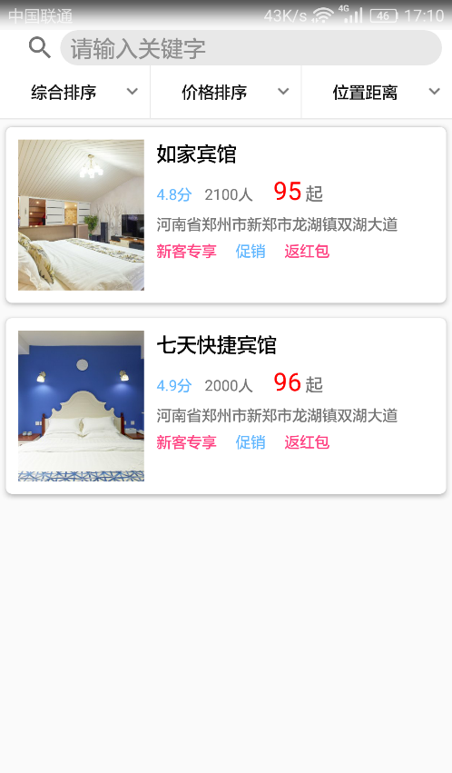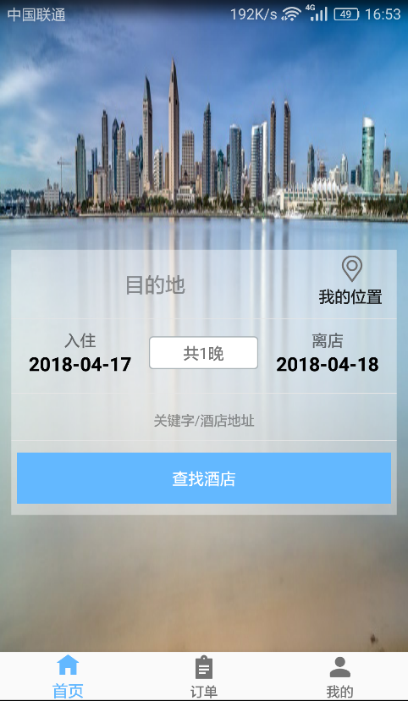主界面是用户看到的第一个界面，也是用户使用和点击最多的界面。所以主界面采用底部导航的方式展现给用户，主要分为三个模块，分别是首页、订单和我的。考虑到本系统主要是进行预订酒店，所以查找酒店的操作放在了首页。可以方便用户查找和预订酒店。首页主要包括了五个控件，目的地和关键字可以输入作为搜索条件。点击我的位置可以获取当前位置，点击入住时间会弹出日历控件来选择入住时间。点击搜索按钮则会根据当前条件进行酒店搜索。订单界面主要用来体现用户的订单信息，能够让用户更方便的查看订单信息。在此界面又采用了顶部导航，分为4个部分，分别是全部订单、待入住订单、代付款订单和待退房订单。用户可以点击或者滑动来查看对应的订单信息。我的界面主要用来显示用户的个人信息和进行其它操作。主界面如下图4-4所示

图4-4 主界面 图4-5 酒店列表界面

### 酒店列表

酒店列表界面主要有显示搜索到的酒店和对结果进行排序的功能。所以该界面主要有两部分组成，上面是搜索框和下拉选择框，下面是一个显示列表的视图RecyclerView，每当上面的条件改变的时候，就要更新下面的RecyclerView。可以综合排序、距离优先、好评优先、进行销量优先、价格从高到低和价格从低到高等。效果如图4-5所示。

### 酒店详情界面

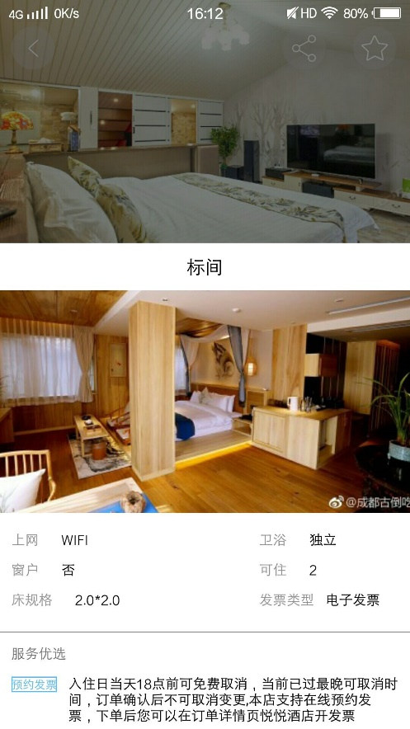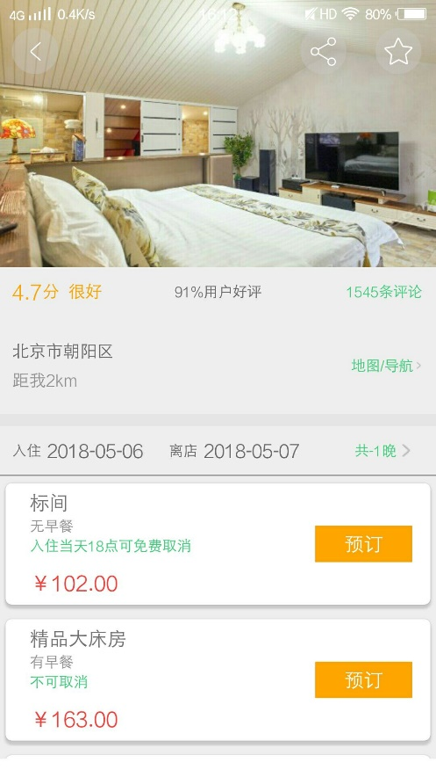酒店详情界面主要展示三部分内容，酒店的详细信息、酒店的房型信息列表和可用房间列表。该界面上部分是该酒店的详细介绍，在该界面做了一个滑动特效，就是首先实现酒店图片沉浸到状态栏。然后用户向上滑动改变状态颜色和显示ActionBar和酒店名字。该特效是先自定义一个继承ScrollView的布局，再监听其中的滑动事件，进而改变状态栏和ActionBar的状态和颜色。下面的部分是显示该酒店的所有的房间类型，点击该房间类型列表会弹出一个PopWindow显示该房间类型的详细信息。如果用户点击预订按钮就会显示该房间类型可用的房间号。效果如图4-6、4-7所示。

图4-6 酒店详细信息 图4-7 房间详细信息

### 登录注册界面

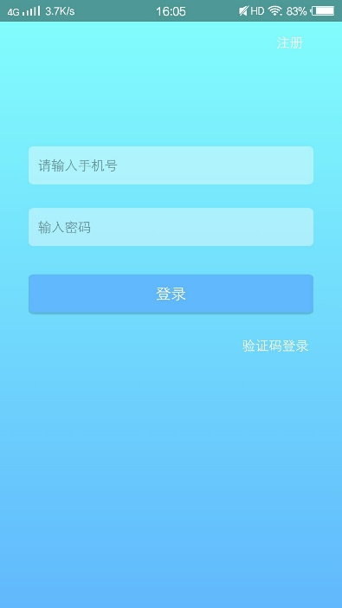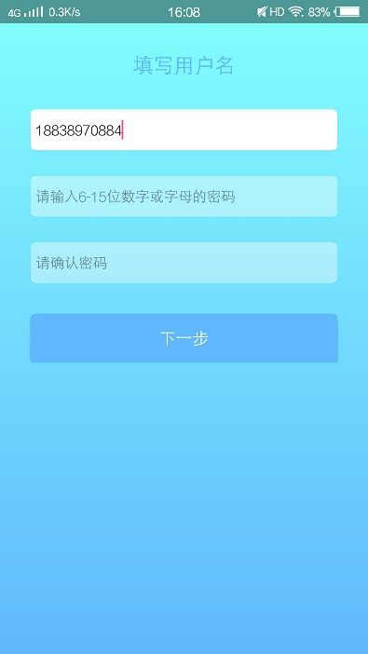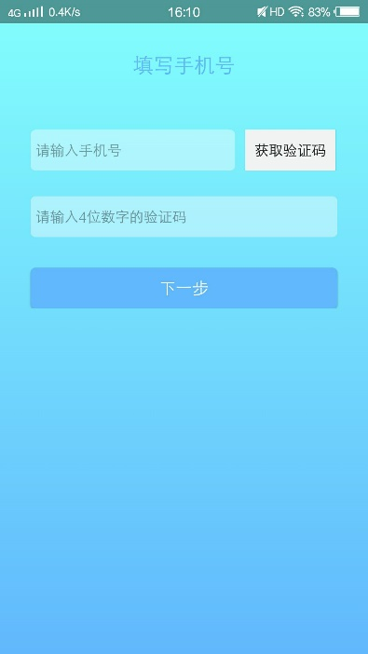登录和注册是系统的基本功能之一，所以登录注册界面必不可少，登录和注册界面采用统一的风格，一共包括四个界面，手机号密码登录界面、验证码登录界面、验证手机号和填写用户名密码。其中是两个Activity，分别是LoginActivity和RegisterActivity，然后每个Activity包括两个Fragment，登录界面分别是手机号密码登录界面和验证码登录界面，可以在其中一个界面切换到另一种登录方式，页面布局大致一样。注册界面首先是验证手机号发送验证码，点击下一步进入到填写用户名和密码界面。用户填写完成后就可以进行注册了。效果如下图4-8所示。

图4-8 登录注册效果图

### 人证核验界面

人证核验界面也是系统重要的界面之一，该界面分为三个部分，选择身份证界面、拍照界面和人脸拍摄界面。选择身份证界面分两个部分，身份证正面和反面，用户点击可以进入到拍照界面，然后把拍照片回显到当前界面，点击下一步进入到人脸识别界面，在此界面实时显示人脸进行对比，成功的话就显示下一步按钮。

# 系统实现

## 登录注册模块

用户登录和注册是一个系统不可或缺的一部分，用户只有进行登录之后才可以下单预订酒店。在本系统中分为三个部分，登录部分、注册部分和人证核验部分。

### 注册模块

用户需要登录之后才能进行酒店预订，没有账号的用户可以进行注册。进入注册界面首先要填写手机号，然后利用正则表达式来校验输入的手机号是否正确，如果不正确就提示用户输入手机号错误。只有输入正确。可以点击下一步，进入到输入用户名和密码界面，在此界面用户需要输入用户名和密码，并且密码有复杂度的要求，输入完成之后会校验两次输入密码是否一致，是否符合密码复杂度。如果都符合的话就调用P层方法把手机号、用户名、密码发送给服务器。服务器会返回一个Result对象，判断其中的success属性是否为true，如果为true就说明注册成功，跳转到下个界面。如果为false，就提示用户message属性中的错误信息。

### 登录模块

用户填写手机号和密码，首先判断手机号和密码是否符合要求，符合要求的话就调用P层的登录方法去请求服务器。如果登录成功服务器就会返回一个token，如果错误提示用户错误信息。为了方便以后登录，需要在APP端保存token信息，保存token最后的地方就是SharePreference中了。首先创建一个仅能自己APP读取的SharePreference，然后在里面保存key为token，value为具体的token字符。这样就可以在以后的请求中从SharePreference中读取token，并在请求中加入token。以后检验身份下单等操作就可以使用该token进行操作，不仅避免了频繁传输用户名密码带来的安全问题，而且减少了频繁查询数据库造成的压力。但是有一个问题就是，这样需要每次请求都要手动添加token，这样不仅麻烦，而且代码冗余比较多。为了解决这个问题，可以实现一个全局的HTTP网络请求拦截器，可以在改拦截器里面实现读取SharePreference中的token信息，然后判断SharePreference中的token是否为空，如果不为空就把token添加到request的header中。这样就可以实现每次请求都带有token。如果token信息过期或者丢失，APP就会跳转到登录界面，提示用户重新登录。

### 人证核验

人证核验是一个非常重要的阶段，在本系统中人证核验分为两步，第一步就是拍摄身份证照片信息，第二步就是对比身份证的信息和人脸信息是否一致。进入认证核验模块，首先是拍摄身份证，用户点击加号可以进入自定义相机界面，需要传入是拍摄的是正面还是反面，然后在ShootIdCardActivity界面调用相机拍摄照片，然后把该照片保存到本地，把路径传回到上个界面，然后在regIDFragment界面回显照片，如果回显的是身份证正面，就对该照片进行OCR识别，调用的是百度OCR识别技术。使用的是离线SDK，首先创建一个IDCardParams对象，把请求的图片路径和其它参数设置好，然后调用OCR.getInstance().recognizeIDCard方法进行识别，该方法有两个回调方法，一个是成功的，一个是错误的方法。在成功的方法里会有IDCardResult对象，该对象是身份证信息，包括姓名、身份证号、出生日期、家庭住址等信息。然后保存该对象，接着拍摄身份证反面，保存照片。如果信息识别成功，就可以点击下一步按钮，进入到人脸识别界面regFaceFragment。在该界面需要首先对身份证上的人脸进行识别，然后调用相机对人脸进行实时对比。该人脸识别技术主要使用虹软(ArcSoft)公司的SDK。首先就要引入该SDK对应的jar包，然后创建人脸识别引擎AFR_FSDKEngine，接着初始化引擎，这样一个人脸识别引擎就创建成功了。下面就可以开始人脸识别了，首先要对身份证照片中的人脸进行识别，识别成功会生成一个存有人脸信息的AFR_FSDKFace对象。接着调用系统前摄像头拍摄人脸，在第界面中使用SurfaceView控件显示相机预览画面，然后实现SurfaceHolderde接口，在该onPreviewFrame回调方法中可以拿视频流，在该方法中对人脸信息进行识别，识别成功之后也会返回一个AFR_FSDKFace对象，最后调用对比方法进行对比，如果对比不成功就提示用户对比失败，可以重新认证。如果对比成功就立即停止相机预览，并显示下一步按钮。当用户点击下一步按钮的话，就掉用P层的方法把身份证正反面照片、姓名、身份证号和人脸信息发送到服务器，服务器保存成功之后返回客户端成功信息，人证核验完成，跳转到主界面。

## 酒店模块

酒店模块是本系统中最主要的模块，很多业务都在该模块。该模块又分为五个部分。分别是酒店搜索、酒店列表和排序、酒店详细信息、酒店房型列表和可用房间列表。

### 酒店搜素

酒店搜索部分又是酒店模块的主要部分，关系用户是否能够找到满意的酒店，是否能找到合适的酒店。所以这一部分非常复杂，当初在设计的时候也耗费了很长时间。由于传输数据多而复杂，所以我们制定了两个实体类，SearchHotel和Hotel，其中SearchHotel包含了九个属性，如下所示：

private String destination; // 目的地

private Coordinate coordinate; //当前位置信息

private String startTime; // 入住时间

private String endTime; // 截止时间

private String key; // 酒店名或地址关键字

private String sort; // 排序方式

private String sortKey; // 查询方式

private Integer currentPage; // 当前页

private T data; // 查询结果

Hotel里面是酒店的一些信息，在此就不再列举。进入到首页，会调用高德的定位服务来获取当前的位置信息，然后把市、县和街道信息显示在目的地的EditTextView中，把经纬度信息存到Coordinate对象中。然后用户可以编辑目的地信息来修改目的地。下面是入住时间，默认时间为今天入住明天离店。用户点击会弹出一个PopWindow，里面包含一个日历选择控件，该控件是在github上面网友分享的一个控件com.henry.calendarview.DayPickerView，通过修改实现了需要的功能。当用户选择好入住日期的话，就会显示确定按钮，用户点击确定按钮会给选择的日期回显到界面，并关闭PopWindow。下面就是一个关键字的EditTextView，用户可以输入需要搜索的关键字。当用户点击查找酒店按钮，就会给这些条件封装到SearchHotel中。其它没有的条件系统会给出默认值。封装以后把该SearchHotel对象传到下个界面。

### 酒店列表

用户点击搜索酒店就会跳到酒店列表界面，并传递了一个SearchHotel对象，然后通过调用P层方法去请求服务器，把SearchHotel传服务器，服务器会返回带有结果的SearchHotel对象，然后取出其中的List<Hotel>，创建一个Adapter用来解析List<Hotel>，然后把Adapter设置到RecyclerView中，就会显示酒店列表到界面。如果其中酒店列表为空，就在下面显示暂时没有符合要求的酒店。列表页顶部搜索框使用谷歌原生的SearchView控件，设置监听器，然后当用户点击的时候，重新设置SearchHotel条件，然后重新请求服务器获取新的数据，更新Adapter和RecyclerView。

排序条件使用的是下拉菜单，一共三个下拉菜单，首先分别给这三个下拉菜单设置点击监听事件，当用户点击不同的菜单的时候，触发不同的点击事件，然后更改SearchHotel条件重新请求服务器获取新的数据，更新Adapter和RecyclerView。下面为其中一个下拉菜单监听的伪代码：

zhpxView.setOnItemClickListener(new AdapterView.OnItemClickListener() {

@Overwrite

public void onItemClick(AdapterView<?> parent, View view, int position, long id) {

zhpxAdapter.setCheckItem(position);//获取点击的是那一项

mDropDownMenu.setTabText(position == 0 ? headers[0] : zhpx[position]);//改变下拉菜单的选中项

mDropDownMenu.closeMenu();//关闭下拉菜单

key.setSortKey(szhpx[position]);//重新设置关键字

key.setSort("DESC");

mPresenter.getHotelData(key);//调用P层方法请求服务器

}

});

### 查看酒店详细信息

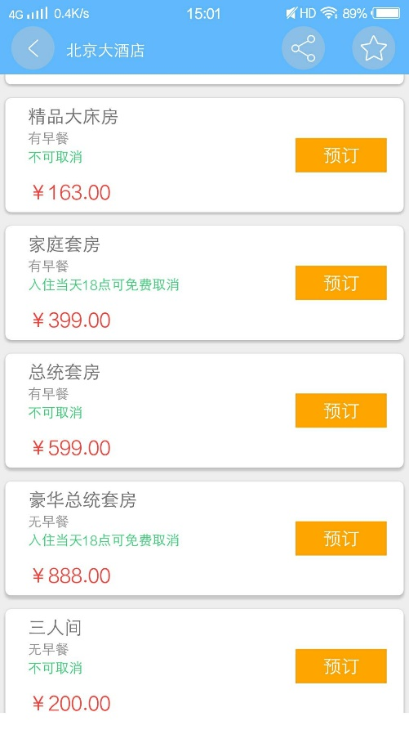用户点击酒店列表的任意一个酒店就可以进入到酒店详细界面，首先请求服务器，把该酒店的HotelId发送的服务器查询酒店的详细信息。然后进入到酒店详情界面，在酒店详情界面使用了自定义View来实现一个滑动特效，首先创建TranslucentScrollView类继承ScrollView，然后监听其中的滑动事件，当用户滑动的时候改变ActionBar的透明度，这样就实现了，进去的时候是一个全屏界面，然后向上滑动的时候就会改变ActionBar的透明度，并且显示酒店的名称。实现特效以后就是显示酒店的详细信息了，只用把服务器传过来的数据进行显示就可以。滑动前和滑动后的对比如下图5-1和5-2所示。

图5-1 滑动前效果图 图5-2 滑动后效果图

### 获取酒店房型列表

用户进入详细界面之后，就调用P层方法请求服务器。然后查询该酒店的所有的房型信息，然后服务器返回是个List<RoomType>，里面是房型列表，把该List放进TypeListAdapter里面，然后填填充到RecyclerView中，这样就可以显示房型列表了。

当用户点击房型列表的时候，出现一个弹出框PopWindow来显示房型的详细信息。首先让PopWindow显示出来，然后去服务获取数据，最后把房型列表的详细信息显示到PopWindow中。

## 订单模块

订单也是一个非常重要的模块，在该模块主要分为三部分，就是预定酒店，查看订单和修改订单状态也就取消订单和退房离店等操作。主要流程如下图5-3所示。

图5-3 订单模块流程图

### 在线预订

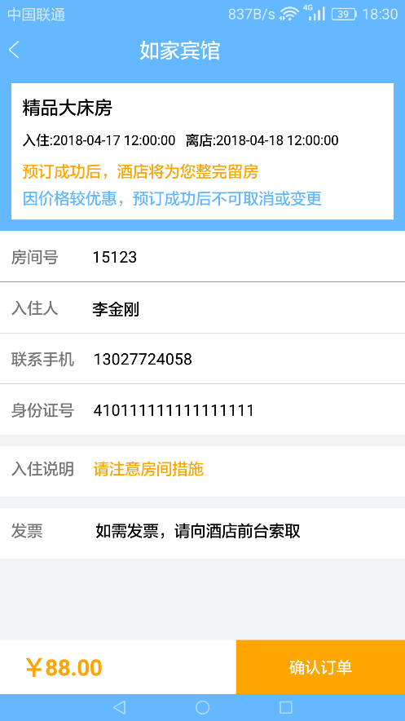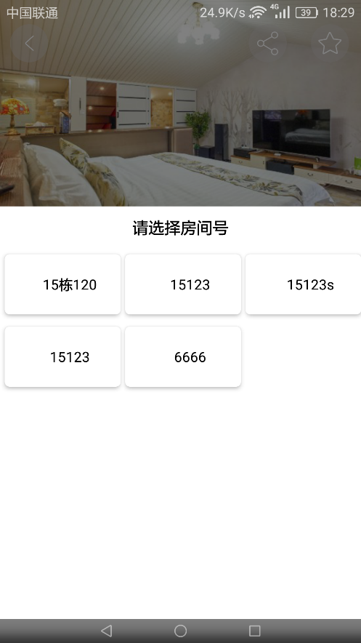用户查找到指定酒店之后，选择对应的房型信息，点击预订按钮，就会弹出一个PopWindow，然后向服务器发送请求获取该房间类型的可用房间号，已经预定或者正在入住的不会返回。该界面是使用RecyclerView的网格模式，就是每行能显示多个Item，效果如下图所示。如果用户需要预定房间就可是点击对应的房间号，然后向服务器发送请求，参数包括入住时间，预订酒店ID、预订房间类型和预订的房间号。服务器会判断该用户是否登录或者是否通过人证核验，只有通过人证核验的才能进行预订。通过认证就后会跳转到确认订单界面，让用户确认订单信息是否有误，如果无误就点击确认订单，服务器会保存订单，订单状态为未付款，然后进入付款界面，用户选择支付方式进行支付。由于支付接口的限制，本系统只修改订单状态，不做支付功能。

图5-4 选择房间界面 图5-5 确认订单界面

### 查询订单

用户点击订单，就会进入到订单界面，在订单界面是使用一个顶部导航，用户可以查看全部订单、待入住、待付款和待退房订单。这四部分是使用了四个Fragment，然后放进一个ViewPage里面，然后监听ViewPage其中的滑动事件，当用户滑动的时候就会切换Fragment来显示不同的界面。每个界面的操作会不一样，待付款的界面可以取消订单，点击取消订单按钮就请求服务器，服务器就会修改订单状态为已取消。在待退房界面用户可以申请退房离店，然后服务器会给订单状态修改为退房待确认，并且提醒保洁人员进行确认房间无误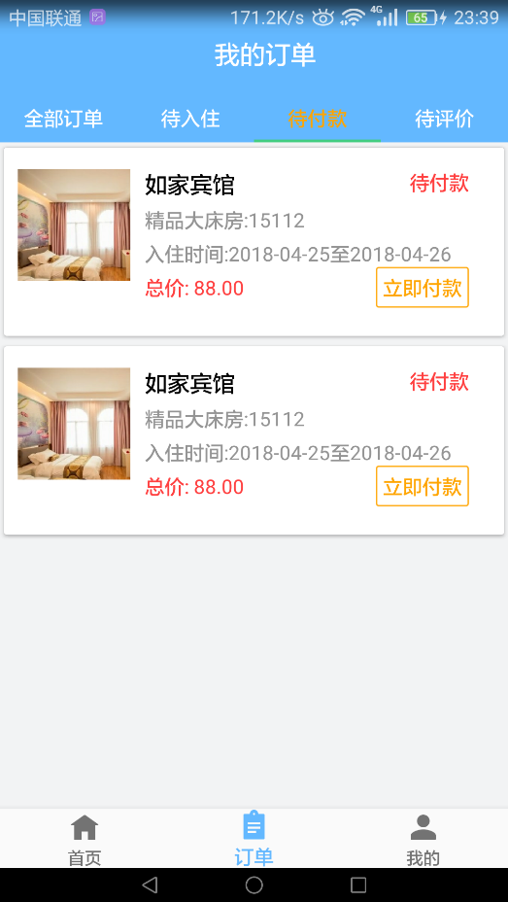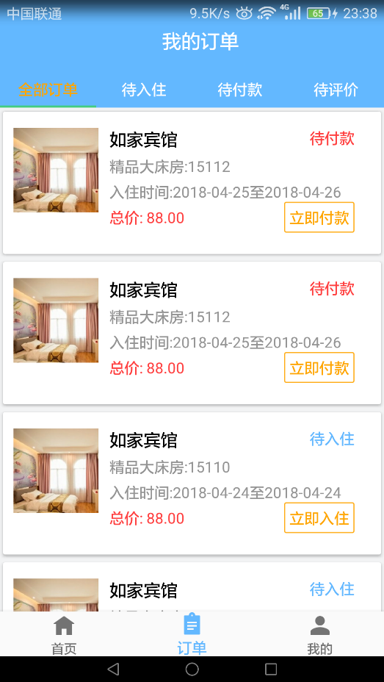并且打扫，确认无误之后，就退房成功，订单完成。

图5-6 查看全部订单界面 图5-7 查看代付款订单界面

## 用户信息模块

当用户点击我的界面就会进入到用户信息模块，然后请求服务器去获取用户的个人信息，如果用户没有登录就跳转到登录界面。登录之后就会返回用户的个人信息。其中包括用户名、头像、手机号和是否进行了人证核验，如果没有进行人证核验，可以提示用户进行认证核验。点击实名认证就可以进入到人证核验界面。如果进行了人证核验，就提示用户已经通过实名认证了。

# 系统测试

## 测试目的

系统测试是软件开发流程中不可缺少的一部分，主要是在此阶段尽可能多的发现系统的问题，然后进行改正。测试的过程中一定要进行多方面的考虑，把程序的所有流程和会遇到的可能性都要走一遍，发现错误及时改正，这样才能达到测试的目的

## 功能测试

在本系统中主要使用功能测试，就是测试系统中的所有功能是否符合用户的需求。下面是一些具体的测试用例。

### 用户登录测试

测试项目：用户登录

测试目的：检查用户是否成功登录，正确返回token，错误提示错误信息

测试预置条件：已经注册过的用户信息

执行步骤：

（1）打开登录界面，输入用户名和密码；

（2）点击登录按钮。

预期结果：

（1）用户名密码正确返回token，并保存到SharePreference中，然后跳转到主界面。

（2）用户名密码错误并返回错误信息，不进行跳转。

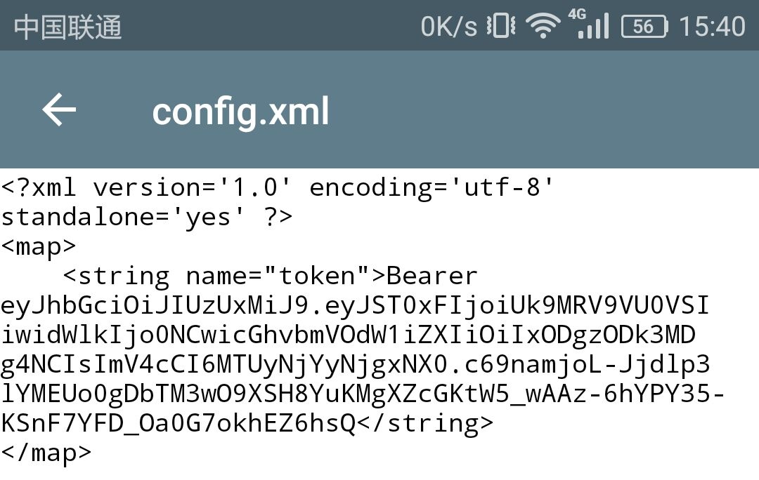实际结果：与预期结果一致。下图为保存到手机中的token信息，

图6-1 保存到手机中的token信息

### 用户注册测试

测试项目：用户注册

测试目的：查看用户是否可以成功注册，注册失败返回错误信息。

测试预置条件：注册需要填写的信息

执行步骤：

（1）打开注册界面，输入手机号；

（2）点击下一步按钮，输入用户名和密码。

（3）点击注册按钮。

预期结果：

（1）注册成功返回token，并保存到SharePreference中，然后到主界面。

（2）注册失败返回错误信息，不进行跳转。

（3）用户信息输入错误进行提示。

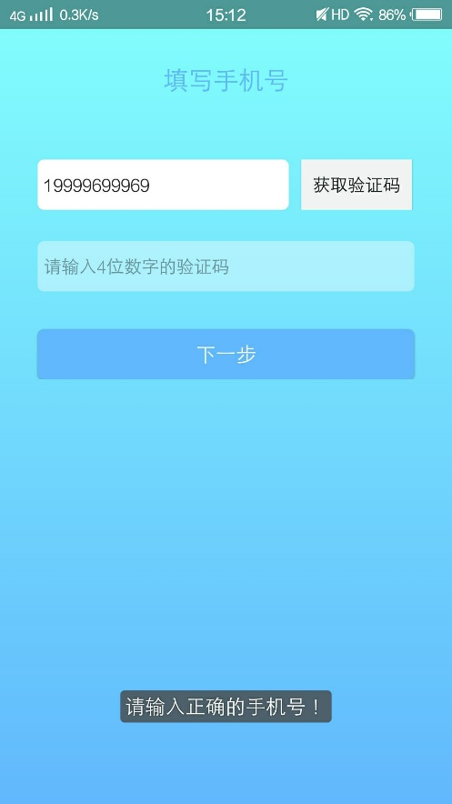实际结果：与预期结果一致。错误提示如下：

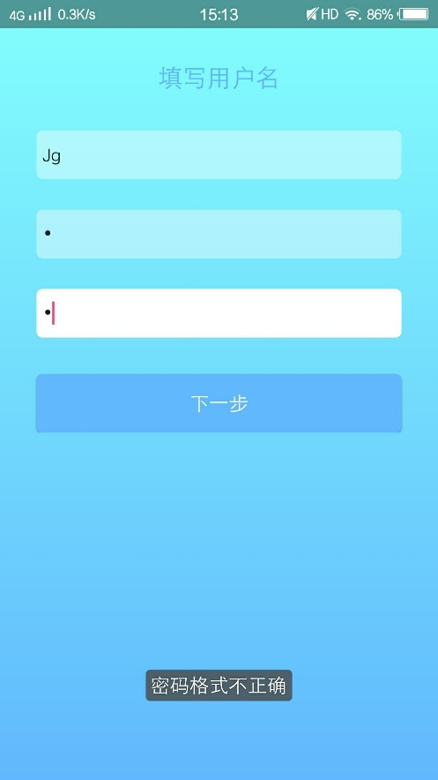图6-2 输入手机号错误提示 图6-3 输入密码格式错误提示

### 人证核验测试

测试项目：人证核验

测试目的：查看用户是否可以进行人证核验

测试预置条件：拍摄身份证和人脸

执行步骤：

（1）打开人证核验界面，拍摄身份证正反面；

（2）点击下一步按钮，对比人脸信息；

（3）对比成功上传信息。

预期结果：

（1）上传成功，提示核验成功，然后跳转到主界面。

（2）上传失败返回错误信息，不进行跳转。

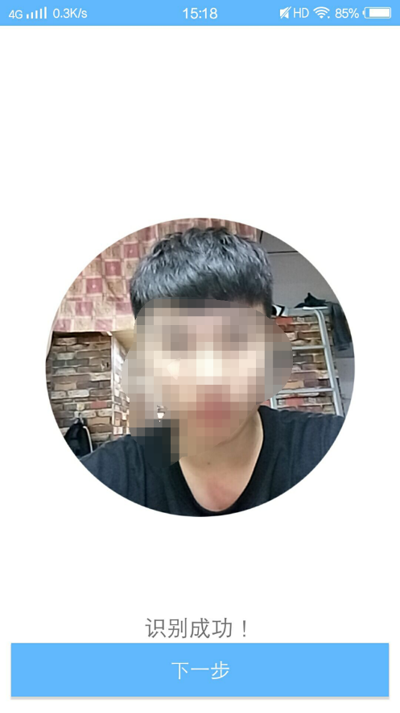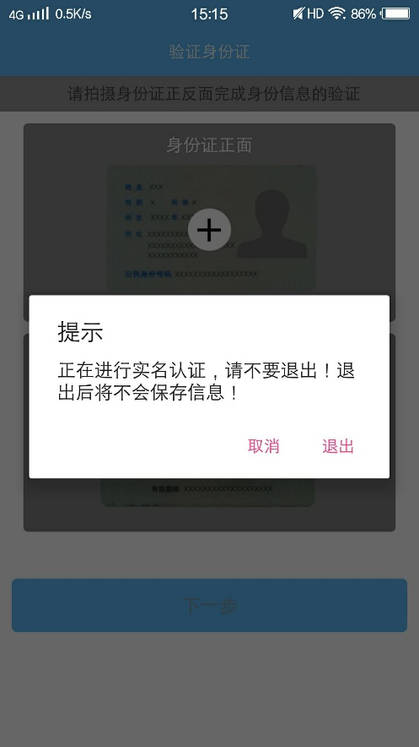实际结果：与预期结果一致。

图6-4 提示用户不要退出 图6-5 人证核验成功提示

### 搜索酒店

测试项目：搜索酒店

测试目的：查看用户是否可以进行酒店搜索

测试预置条件：输入搜索条件

执行步骤：

（1）进入到主界面，输入要搜索的条件；

（2）点击搜索按钮，跳转到酒店列表界面。

预期结果：

（1）搜索到结果，显示酒店列表。

（2）未搜索到酒店，显示暂无符合要求的酒店。

（3）出现错误提示错误信息。

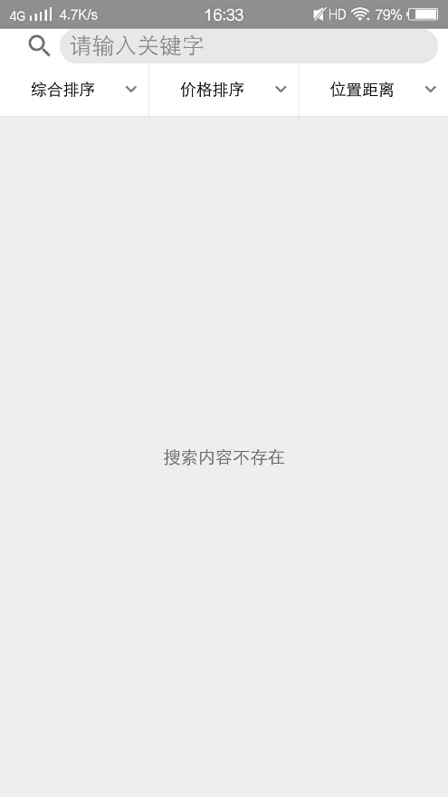实际结果：与预期结果一致。

图6-6 未查询到结果

### 预订酒店

测试项目：预订酒店

测试目的：查看用户是否可以进行酒店预订

测试预置条件：选择预订的酒店和房间号

执行步骤：

（1）进入到预订界面，选择要预订的房间号。

预期结果：

（1）预订成功，进入到确认订单界面。

（2）用户未登录，进入到登录界面。

（3）出现错误提示错误信息。

实际结果：与预期结果一致。

# 总结与展望

## 总结

在这个移动互联的时代，人们急切需求一款可以足不出户、随时随地通过自己的手机来浏览并预订快捷酒店的住宿信息管理系统。本系统基于共享经济和人工智能，利用共享经济的优势，让用户可以快速，方便入住酒店。然后结合人工智能的人脸识别算法，验证人脸和身份证信息来保证安全，可靠。最终实现方便用户的人证核验的共享酒店住宿信息管理系统。

在对系统进行设计前，我查阅了相关资料，阅读了大量相关文献，并对同类系统进行了学习与研究。开发利用Android Studio为工具，用Java语言设计和实现主要运用C/S模式，具有友好的界面，便于用户的操作和管理。系统使用移动端流行的MVP模式，运用MVPArms框架，快速搭建一个Dagger2+Rxjava+Retrofit的Android应用。

基于人证核验的共享酒店用户端可以满足用户预订酒店的需求，该APP通过对市场的几家APP进行研究和对用户体验进行调研，设计出了简洁实用的APP，通过对需求进行分析，把该APP一共分为四大模块：登录注册、酒店模块、订单模块和用户信息模块。首先对所有模块的业务进行总体设计，确定所有的业务需求，然后进行界面设计，紧接着对代码进行编写和业务实现，最后进行测试。测试结果完全符合预期结果和业务需求。用户可以通过该APP进行登录和注册，人证核验，通过指定条件进行搜索酒店和排序，查看酒店的详细信息和预订房间，查看订单信息，取消订单和申请离店退房等操作。用户完全可以在手机上进行预订、入住和退房的全部流程。对于用户非常方便快捷，并且采用人脸信息和身份证进行对比，保证了安全性。

通过对本系统的开发和实现，学习到了很多很多，本小组一共有三个人，从业务需求分析，到制定详细的业务逻辑，再到APP和服务器的接口和传输数据的确定。然后编写代码，最后到系统实现，通过测试。在这个过程中收获了很多，首先在软件开发上，了解了软件的开发流程，学会了分析实际业务和软件开发之间的联系，怎么实现具体的业务逻辑，学会了和小组中其它成员进行沟通和交流，共同解决遇到的问题。其次在技术上了解了MVP的设计模式，体会到了其中的精髓。还学会了Android相关的框架Dagger2+Rxjava+Retrofit的使用。除此之外，还使用了虹软的人脸识别API、百度的文字识别API和高德地图API。

总之通过对这个系统的设计和实现，从中学习到了很多实践性的东西，为未来找工作打下了良好的基础。通过几个月来和同学和老师的共同努力，最终完成了这次毕业设计。

## 展望

通过对系统的测试和使用，系统满足了用户的基本需求。但由于时间和技术的问题，系统还存在一些不足。首先由于支付接口的限制，改系统未实现支付功能。其次由于时间的限制，该系统未实现评价功能和在地图上显示酒店并且进行导航功能。由于条件的限制，只在华为、小米和VIVO部分机型进行了测试，并未在其它机型进行测试。最后就是某些功能在用户体验方面不是很好。

通过以上的不足，如果时间和条件允许的情况下，将会在以后的开发中解决这些问题。并且逐步优化代码，提升系统的稳定性和流畅性；优化业务逻辑，减少一些不必要的操作；优化界面，让用户不仅在业务上有很好的体验还能喜欢上APP的界面；优化细节，让用户获得更好的使用体验。最终为用户打造一个简洁、美观、实用的APP。

# 参考文献

[1] 李刚.疯狂Android讲义[M].北京:电子工业出版社,2015.6.

[2] 满江月.生物特征识别技术的实现原理与前景分析[J].中国安防,2014(11):72-75.

[3] 刘坤.基于人脸识别的身份认证系统的设计与开发[D].河北大学,2017.

[4] 刘曦芝.基于 Android平台人脸识别算法移植的研究[D]. 武汉理工大学,2015.

[5] 明日科技.Java从入门到精通[M].北京:清华大学出版社.2016

[6] 明日科技.Java Web从入门到精通[M].北京：清华大学出版社.2016

[7] 欧阳燊. Android Studio开发实战:从零基础到App上线[M].北京：清华大学出版社.2017

[8] 孙卫琴. Tomcat与Java Web开发技术详解[M].第2版.北京:电子工业出版社,2010

[9] 温谦. HTML+CSS网页设计与布局从入门到精通[M].北京:人民邮电出版社,2011

[10] 李兴华.名师讲坛—Java Web开发实战经典基础篇[M].北京:清华大学出版社,2010

[11] 张建兵,蔡长安.基于JAVA的B2C网上购物系统的设计与实现[J].重庆工商大学学报,2009,06:563-566

[12] 赵洋,张丽,王恩东,张素宁.基于Structs+Spring+Hibernate的J2EE的架构研究[J].现代电子技术,2009,2(289):107-110

[13] 贺松平.基于MVC模式的B/S架构的研究及应用[D].武汉:华中科技大学,2009

[14] 毕建信.基于MVC设计模式的Web应用研究与实现[D].武汉:武汉理工大学,2009

[15] 孙志权.东辛农场网上办公系统的设计与实现[D].上海:华东师范大学,2009

[16] 杨振娟.高职院校物资管理系统的设计与实现[D].河北:河北科技大学,2013

[17] 凌宇翔.华荣宾馆物资管理系统的设计与实现[D].成都:电子科技大学,2014

[18] Lee H L. A multi-echelon inventory model for repairable items with emergency lateral transshipments [J]. Management Science, 2004, 20(6): 1302-1316

[19] Axsater S. Modelling emergency lateral transshipments in inventory systems[J]. Management Science, 2003, 15(2): 1369-1338

[20] Zoya Ali. Designing Object Oriented Software Applications within the Context of Software

Frameworks[D]. Ohio State University,2011

# 致谢

从系统的实现到完成，再到论文的终稿，历时几个月，在这个过程中吴颖老师给予了我细心的指导，对系统的设计、实现和论文的修改方面提出了很多意见。导师渊博的知识、精益求精的工作态度、平易近人的人格魅力对我影响深远，不仅让我明确了学习目标、学习到了技术知识。还让我明白了许多为人处世的道理。在这里除了要感谢导师的悉心指导，也要感谢那些一起完成系统的同学们汪潭潭和张行，还要感谢在系统制作过程中给予帮助的同学高猛和李静文。他们的帮助让我更快更好的完成了系统和论文。虽然在系统的实现过程中遇到了很多问题，但通过吴颖导师的指导和帮助，最终完成了系统和论文。除此之外，也离不开大学四年各个老师教育和同学们的帮助，最后，对他们表示衷心地感谢！